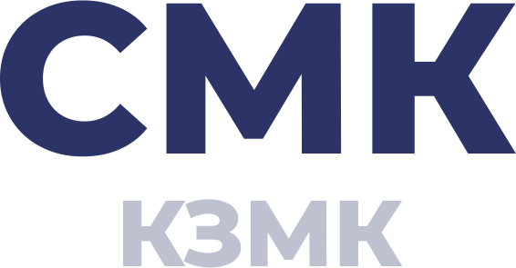

.

**Вакансии АО «КЗМК»**

- Электросварщик на автоматических и полуавтоматических машинах;

- Слесарь по сборке металлоконструкций;

- Станочник широкого профиля;

- Газорезчик;

- Стропальщик;

- Слесарь-ремонтник.

Стабильность, высокая зарплата, полный соц. пакет, доставка сотрудников, компенсация за проезд.

Телефон: 8 (83176) 7-00-18

7-00-91

доб. 955

доб. 927